文化广场试验用立杆投光灯采购内容及要求

一、灯杆、灯具清单
序号 | 编号 | 编码 | 灯具名称 | 数量 | 单位 | 备注 | 品牌
1 | S1 | 0205010101 | 9米一体式景观立杆  （304*304） | 1 | 套 |  | 维蒙特
2 | S2 | 0205010102 | 9米一体式景观立杆（700*400） | 1 | 套 |  | 维蒙特
3 | DEHW1 | 020102030110 | 200W方形LED投光灯（3000K、窄光） | 4 | 套 | 30° | 罗莱迪斯魔方
3 | DEHW1 | 020102030110 | 200W方形LED投光灯（4000K、窄光） | 4 | 套 | 30° | 罗莱迪斯  魔方
4 | DETW1 | 020102030111 | 200W方形LED投光灯（3000K、极窄） | 8 | 套 | 6-8° （竖向）*15-20° （横向） | 罗莱迪斯  魔方
4 | DETW1 | 020102030111 | 200W方形LED投光灯（4000K、极窄） | 8 | 套 | 6-8° （竖向）*15-20° （横向） | 罗莱迪斯  魔方

二、灯杆的质量技术要求
1.1 所有灯杆高度和灯具仰角详见灯杆图纸附件 1。由于本次采购为试验用灯具，中标单位需根据设计要求及时调整。
1.2 材质要求:
9米一体式景观立杆（304*304）、9米一体式景观立杆（700*400），杆体采用4毫米Q235材质管材，外包2毫米厚304L不锈钢板折弯成型；
附钢材生产厂家“产品质量证明书”，特殊杆体材质详见附件 1。法兰盘材质30毫米Q235优质钢板，附钢材生产厂家“产品质量证明书”。
1.3 加工工艺要求：整个杆体应无任何一处漏焊，焊缝平整，表面光滑，不允许有横向焊缝，不允许有横向变形，无任何焊接缺陷。焊接工艺符合国家标准。
1.4 热浸锌防腐处理厚度δ≥70μm，灯杆必须弯好后浸锌。
1.5 表面处理工艺
1） 喷塑要求：表面喷塑处理，喷塑涂层外观表面光滑,平整,无露铁,桔皮,细小颗粒和缩孔等涂装缺陷。
(1)喷塑表面涂层平均厚度应达到75um 以上。
(2)喷塑涂层的附着力应达到GB/T 9286 规定的0 级要求。
(3)喷塑涂层的硬度应按GB/T 6739规定，并达到2H要求。
(4)喷塑涂层的冲击强度不小于1kg/50cm，并符合GB/T 1732 的要求。
2）丙烯酸烤漆及氟碳烤漆工艺流程为：
(1）前处理流程：铝合金灯杆去油去污→水洗→碱洗（脱脂）→水洗→酸洗→水洗→铬化→水洗→纯水洗.
(2)喷涂流程：喷底漆→80度低温-刮腻子-烘干-打磨-两遍色漆喷涂-低温烘烤固化-打磨-罩面漆喷涂→烘烤（80度）→质检.
（3）具体流程工艺：
① 前处理的目的：在铝合金灯杆进行喷涂前，工件表面要经过去油去污及化学处理，以产生铬化膜，增加涂层和金属表面结合力和防氧化能力，有利于延长漆膜的使用年限。
② 底漆涂层：作为封闭底材的底漆涂层，其作用在于提高涂层抗渗透能力，增强对底材的保护，稳定金属表面层，加强面漆与金属表面的附着力，可以保证面漆涂层的颜色均匀性，漆层厚度一般为10-20微米。
③ 面漆涂层：面漆涂层是喷涂层关键的一层，在于提供铝材所需要的装饰颜色，使灯杆产品外观达到设计要求，并且保护金属表面不受外界环境大气，酸雨，污染的侵蚀，防止紫外线穿透。大大增强抗老化能力，面漆涂层是喷涂中最厚的一层漆层，漆层厚度一般为40-60微米。
④ 罩光漆涂层：罩光漆涂层也称清漆涂层，主要目的是更有效地增强漆层抗外界侵蚀能力，保护面漆涂层，增加面漆色彩的金属光泽，外观更加颜色鲜明，光彩夺目，涂层厚度一般为10-20微米。三喷涂层总厚度一般为80微米，特殊需要的可以加厚。
⑤ 固化处理：三喷涂层采用二次固化，铝灯杆进入固化炉处理，固化温度一般在80度，固化时间为30-60分钟。
⑥ 质量检验：质量检验应按AAMA-605.02.90标准。
1.6、颜色要求：有特殊颜色要求具体见附件1由甲方通知中标厂家。
1.7、配置要求：检修门内配置不锈钢螺丝（母）和不锈钢垫片，灯杆套接、固定处配置不锈钢材质螺丝（母），配置灯杆安装的热镀锌螺母，不锈钢材料为304，具体尺寸和数量详见灯杆图纸要求。灯杆和检修门在进行了镀锌工艺后，严禁再进行焊接工艺。
1.8、灯杆允许公差详见附件2。
1.9、运输包装标准详见附件3。
三、灯具一般通则要求
- 中标后，所有灯具按规定提供灯具实样一款，经设计方、业主目视检验最终确认后，才能按照灯具订单批量提供灯具，并提供灯具安装说明书。
- 中标后灯具供应阶段，投标人确定的灯具抽样送国家权威机构检测。
- 灯具重量与灯杆安全受力由投标单位深化设计测算，业主确认。
- 投标报价含控制设备（含控制线、光纤等）、安装支架等实现效果所必须的所有附件，实现照明效果的要求。
- 本次投标报价包含本技术文件所陈述的所有内容。包括：灯具、光源、电器、引出线、防盗框、防眩光格栅、防眩光遮罩、线性投光灯的桥架及支架、灯具安装支架、螺杆、螺栓等。
- 安全要求：符合GB7000.1及GB 7000.203 等技术标准的要求。
- 电磁兼容要求：灯具的无线电骚扰特性应符合GB 17743的要求。
- 外形尺寸：标明尺寸区间的（例如：有≥、≤、±、~符号的），灯具尺寸在要求范围内为满足要求；未标明尺寸区间的，灯具尺寸(长度除外)上下浮动10%为满足要求。
- 外观质量：灯具的表面应光滑，以防污物堆积和便于清洗;无损伤、变形、涂层剥落，玻璃罩应无气泡、明显划痕和裂纹等缺陷。
- 材料要求：
- 灯具所采用的电线(缆)、LED和其他电子部件均应符合相应的国家标准或行业标准的规定要求。
- 灯具密封圈需采用抗老化硅橡胶圈或同等、优于上标准。应耐温、耐老化和耐道路上可能出现的腐蚀性气体，并应方便更换。灯具密封若采用灌胶形式，灌胶材料必须采用有机硅胶或同等、优于以上标准。
- 灯具的插销、铰链、螺钉和其他外部构件应用304/2B不锈钢或高镁防锈3404铝合金，其安装构件应不受混凝土的化学反应腐蚀。膨胀管、膨胀螺栓（含螺栓、胀管、平垫圈、弹簧垫和六角螺母等）必须采用不锈钢304/2B材料，且不受混凝土的化学反应腐蚀。
- 结构要求
- 灯具应安装方便，灯具出线方式不能影响现场安装。投光类灯具安装角度应能灵活调节。灯具应有特设的导线出(入)口密封装置。
- 灯具内应有电源接线端子，外部接线和内部接线穿过硬质材料时应有保护措施。
- 灯具应配备一个耐温度骤变、废气、烟雾和其他化学物质的钢化玻璃罩。
- 耐腐蚀性：灯具应具有良好的耐腐蚀性能；灯具上的油漆部件，涂层应符合QB/T 1551（《灯具油漆涂层》国家标准）中II类（恶劣的使用环境，如含有工业废气或盐分，潮湿的使用场所）使用条件的要求；灯具上的电镀或化学覆盖件，覆盖层应符合QB/T3741（《灯具电镀、化学覆盖层》轻工行业标准）中Ⅲ类（严酷的使用条件，如空气中含有工业废气或盐分潮湿的环境）使用条件的要求。灯具灯体材质表面应有耐腐蚀、抗破坏处理手段，处理工艺需达10年使用寿命。
四、LED灯具要求
- 光源要求
- LED单色芯片的色差必须符合下表的要求。
序号 | 色温/色彩 | 偏差 | 备注
1 | 2200K | ±100K | Amber
2 | 2700K | ±100K | Yellow
3 | 3000K | ±100K | Warm
4 | 4000K | ±200K | Medium
5 | 5000k | ±200K | Cool
6 | 6700K | ±350K | D65(国际标准白)
7 | 625nm | ±10nm | Red
8 | 530nm | ±10nm | Green
9 | 475nm | ±10nm | Blue
10 | RGB/RGBW/RGBWA  W:4000K±200K | ±10nm | Hue
11 | RGB/RGBW/RGBWA  W:3000K±100K | ±10nm
- LED颗粒应满足拥有LM-80认证，颗粒寿命不低于5万小时。
- 该类灯具的主要原材料光源封装颗粒品牌应推荐在CREE、LUMILEDS、OSRAM范围内。
- 灯具要求
- 灯的初始光通量（灯具入库或到达安装现场的时间点）可由制造商或销售商标称，但其实测值不得低于标称值的95%，不得高于标称值的105%。
- 所有LED灯具外壳温度满载负荷两小时候后，温度升高不大于30℃。现场安装后抽检灯具的外壳温度。芯片引脚满载两小时后，温度升高不大于60℃。
- 所有LED灯具引出线线径不小于1.0平方毫米，相线零线的颜色必须有明显区别。控制线采用专用RS485超五类屏蔽总线。接头必须具有防水措施、连接方便易操作。
- 有针对感应雷击及静电的专用防护元件，器件性能符合IEC61000-4-4（电磁兼容-第4-4部分:试验和测量技术-电快速瞬变脉冲群抗扰度试验）的检测标准。
- 开关电源要求
- 普通恒压恒流源驱动电源品牌限定使用“台湾明纬”、“茂硕”、“英飞特”；
- 详细参数输入电压标明为24V的灯具为外置驱动电源集中供电。
- 电源必须符合国家相关标准。所有LED灯具必须结合现场安装条件配置适当的防水驱动电源（含内置电源），电源功率及数量由设计单位及业主根据现场安装条件确定，电源的价格含在灯具总价中。电源数量不作为影响灯具价格的因素。根据具体灯具要求配置内置或外置。该电源必须为灯具标配，不得随意更换。所有电源功率因数不小于0.9。
- 外置驱动电源、内置外露驱动电源应考虑一体式防水和散热。
- 单颗芯片功率不小于1W的大功率LED灯具电源要有过载过压短路保护，自动温控保护。
- 外置电源集中供电时，所提供的电源必须满足现场实际安装需要，每个电源的功率根据现场条件，由设计及业主确定。
- 外置驱动电源：输入交流电压220VAC，输出直流电压24V恒压（以技术文件为准）；输入输出引出线长不低于0.3米。防护等级IP67。防雷等级线对线4KV、线对地6KV。无风扇设计，自然风冷。功率小于36W的驱动电源效率不低于85%，功率大于36W的驱动电源效率不低于90%，有短路、过电流、过电压、过温度保护。功率因素不小于90%，安规和电磁兼容符合相关国家、国际标准。
- 外置驱动电源在电源箱内设置数量3~6个，在干燥、潮湿、淋雨环境下工作温度为-20℃~+60℃，潮湿环境为20~90%RH，质保期不小于5年。
- 控制系统要求
- 有变化要求的LED灯具一律采用DMX512/1990标准控制协议系统，与项目“一期”灯具同步受控。
- 信号传输方式：控制器联机信号接口和信号传输协议是TCP/IP。
- 通讯保护功能：控制设备必须具备浪涌抑制保护的功能，静电抑制保护功能，过压、短路、过温保护功能和斜率、空闲保护功能。
- LED动态灯具，动态的速率可调，可缓慢连续变化也可跳变。芯片亮度可从0%-100%变化。有变化要求的LED灯具灰度级别必须达到256*256*256位灰度。灰度刷新频率不小于1000HZ。
- 控制端口到第一套灯具的通信距离不小于100米。
- 控制系统要具有在温度为-20℃至55℃，相对湿度0%至80%且无人值守的环境下长期稳定工作的能力。
5. 可根据设计要求调整。
五、技术标准
所有标准均以最新版本为准。
GB7000.1灯具 第1部分：一般要求与试验
GB7000.203灯具 第2-3部分：特殊要求 道路与街路照明灯具
GB7000.7投光灯具安全要求
GB7000.10固定式通用灯具安全要求
GB 4208外壳防护等级（IP代码）
GB17743电气照明和类似设备的无线电骚扰特性的限值和测量方法
GB17625.1电磁兼限值谐波电流发射限值容
GB/T18595一般照明用设备电磁兼容抗扰度要求
GB l7625.1电磁兼容限值谐波电流发射限值(设备每相输入电流≤16A)
QB/T1551灯具油漆涂层
QB/T3741灯具电镀、化学覆盖层
以及相关的灯具的现行的国家规范和标准。
未标注公差，按照GB-T1804的精度C级别标准执行，其中安装公差和位置公差按照精度M级别标准执行。

附件 1 灯杆、灯具技术文件
灯具名称 | 9米一体式景观立杆（304*304）
灯具编号
灯具类型 | 设施类别 | 设施类型 |  | 灯杆分类 |  | 高度 | 杆径
灯具类型 | 景观照明 | 灯杆 |  | 一体式立杆 |  | 9米 | 304mm*304mm
灯具编码 | 02 | 05 |  | 01 |  | 01 | 01
详细参数  详细参数 | 灯杆  外形  尺寸 | 灯杆高度 |  | 9米 |  | 灯杆根部截面 | 304mm*304mm
详细参数  详细参数 | 灯杆  外形  尺寸 | 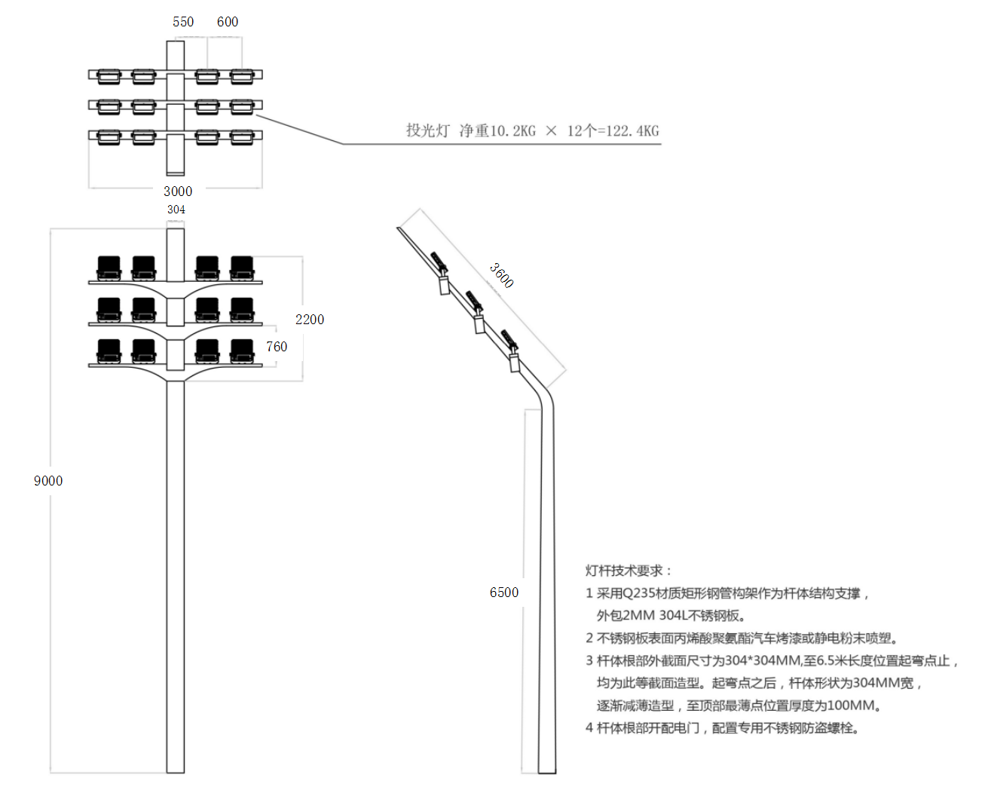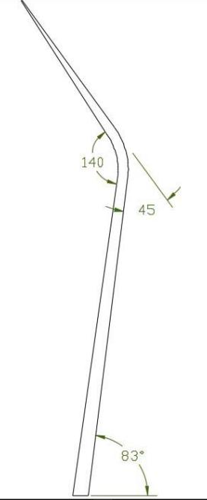  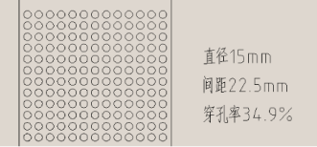
详细参数  详细参数 | 灯杆  技术  要求 | 制作要求 | 灯杆高度9米，杆体根部外截面面尺寸为304*304mm；杆体侧面横向为逐渐减薄造型至顶部最薄处为100mm;正面宽度保持304mm宽度不变，正面整体采用激光打孔，出光面穿孔率为34.9%，穿孔直径为15mm,间距为22.5mm；6.5米高度位置开始折弯至顶部全部穿孔。
详细参数  详细参数 | 灯杆  技术  要求 | 材质 | 内骨架为4根Q235材质100*100*4mm方管作为结构支撑；  外包2mm厚304L不锈钢板折弯成型；正立面为穿孔不锈钢，内衬乳白色亚克力板，暗藏LED灯带，灯带光色为3000K。
详细参数  详细参数 | 灯杆  技术  要求 | 法兰  尺寸 | 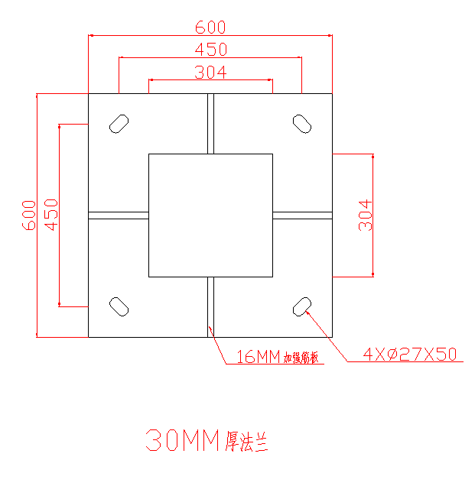
详细参数  详细参数 |  | 基础 | 含基础，基础尺寸由中标单位深化，设计单位确认。
详细参数  详细参数 | 灯杆  其他  要求 | 焊接工艺 | 法兰与钢结构构件的焊接采用连续送丝气体保护焊焊接工艺，不锈钢板材料焊接采用氩弧焊焊接。焊接工艺符合国家标准。
详细参数  详细参数 | 灯杆  其他  要求 | 热浸锌防腐处理 | 钢结构构架采用镀锌管焊接制作，采用热浸锌防腐处理，确保结构长期使用需求。
详细参数  详细参数 | 灯杆  其他  要求 | 烤漆要求 | 符合通则中丙烯酸烤漆及氟碳烤漆工艺要求。(1）前处理流程：铝合金灯杆去油去污→水洗→碱洗（脱脂）→水洗→酸洗→水洗→铬化→水洗→纯水洗。(2)喷涂流程：喷底漆→80度低温-刮腻子-烘干-打磨-两遍色漆喷涂-低温烘烤固化-打磨-罩面漆喷涂→烘烤（80度）→质检。
详细参数  详细参数 | 灯杆  其他  要求 | 表面涂层要求 | 厚度 |  | 平均厚度应达到80μm 以上
详细参数  详细参数 | 灯杆  其他  要求 | 表面涂层要求 | 附着力 |  | 应达到GB/T 9286 规定的0 级要求
详细参数  详细参数 | 灯杆  其他  要求 | 表面涂层要求 | 硬度 |  | 按GB/T 6739规定，并达到2H要求。
详细参数  详细参数 | 灯杆  其他  要求 | 表面涂层要求 | 冲击强度 |  | 不小于1kg/50cm，并符合GB/T 1732 的要求。
详细参数  详细参数 | 灯杆  其他  要求 | 颜色要求 | RAL7004，可依据业主要求调整。
详细参数  详细参数 | 灯杆  其他  要求 | 检修门  尺寸详图 | 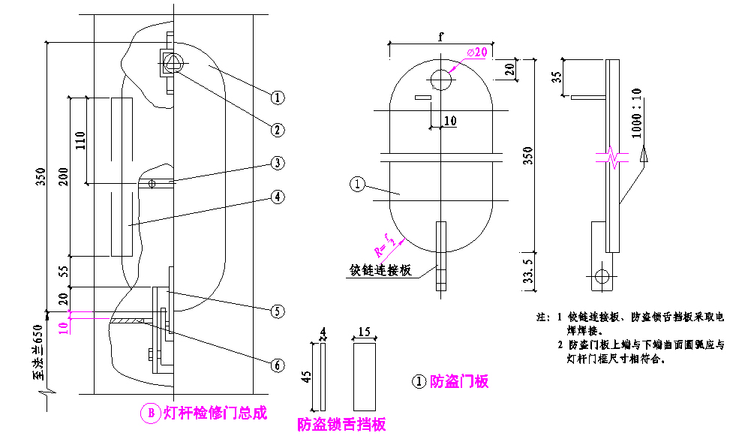
详细参数  详细参数 | 安装方式 | 安装、维修方便，安装支架固定在预埋嵌入组件上，电源线接入灯体内。
备注 | 投标报价含灯杆基础、熔断器在内的上述所有附件。

灯具名称 | 9米一体式景观立杆（700*400）
灯具编号
灯具类型 | 设施类别 | 设施类型 |  | 灯杆分类 |  | 高度 | 杆径
灯具类型 | 景观照明 | 灯杆 |  | 一体式立杆 |  | 9米 | 700mm*400mm
灯具编码 | 02 | 05 |  | 01 |  | 01 | 02
详细参数  详细参数 | 灯杆  外形  尺寸 | 灯杆高度 |  | 9米 |  | 灯杆宽度 | 0.7米
详细参数  详细参数 | 灯杆  外形  尺寸 | 灯杆厚度 |  | 0.4米
详细参数  详细参数 | 灯杆  外形  尺寸 | 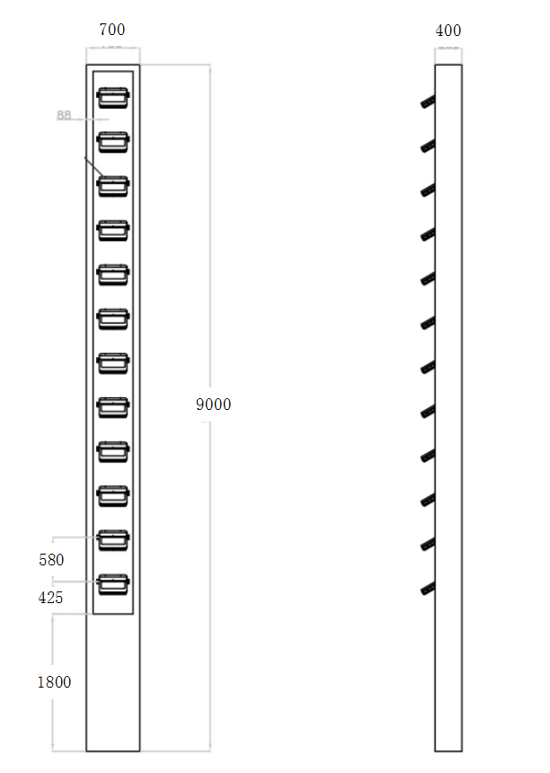
详细参数  详细参数 | 灯杆  其他  要求 | 法兰  尺寸 | 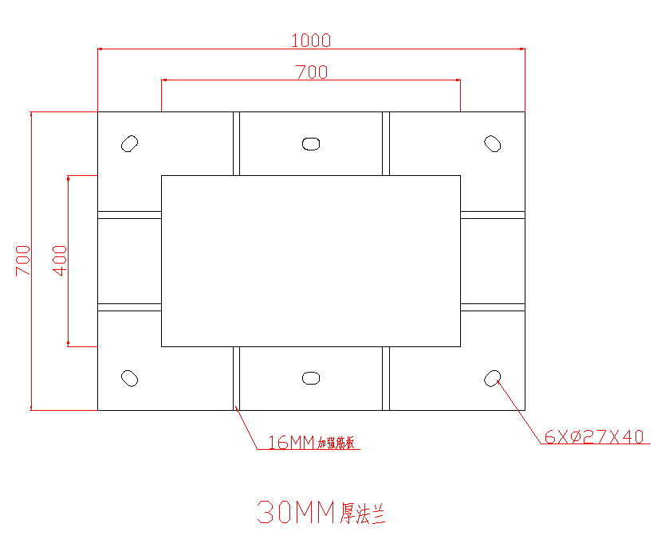
详细参数  详细参数 | 灯杆  其他  要求 | 基础 | 含基础，基础尺寸由中标单位深化，设计单位确认。
详细参数  详细参数 | 灯杆  其他  要求 | 材质 | 内骨架为2根Q235材质200*100*4mm方管作为结构支撑；  外包2mm厚304L不锈钢板折弯成型。
详细参数  详细参数 | 灯杆  其他  要求 | 焊接工艺 | 法兰与钢结构构件的焊接采用连续送丝气体保护焊焊接工艺，不锈钢板材料焊接采用氩弧焊焊接。焊接工艺符合国家标准。
详细参数  详细参数 | 灯杆  其他  要求 | 热浸锌防腐处理 | 钢结构构架采用镀锌管焊接制作，采用热浸锌防腐处理，确保结构长期使用需求。
详细参数  详细参数 | 灯杆  其他  要求 | 喷塑要求 | 灯杆经表面处理后静电粉末喷塑，塑粉采用室外用纯聚酯热固性粉末涂料。涂膜厚度≥100um，其涂膜附着性能、耐冲击性能、阻燃性能、耐酸/碱/盐水溶液浸泡、耐候性能等各项均符合GB1720、GB1732、GB1763、ASTM F1043-95及GB/T《高速公路交通工程钢构件防腐技术条件》等相关标准。不允许做磨砂喷塑，喷塑涂层外观表面平整,无露铁,桔皮,细小颗粒和缩孔等涂装缺陷。
详细参数  详细参数 | 灯杆  其他  要求 | 喷塑表面涂层要求 | 厚度 |  | 平均厚度应达到100μm 以上
详细参数  详细参数 | 灯杆  其他  要求 | 喷塑表面涂层要求 | 附着力 |  | 应达到GB/T 9286 规定的0 级要求
详细参数  详细参数 | 灯杆  其他  要求 | 喷塑表面涂层要求 | 硬度 |  | 按GB/T 6739规定，并达到2H要求。
详细参数  详细参数 | 灯杆  其他  要求 | 喷塑表面涂层要求 | 冲击强度 |  | 不小于1kg/50cm，并符合GB/T 1732 的要求。
详细参数  详细参数 | 灯杆  其他  要求 | 颜色要求 | 阿克苏诺贝尔PVDF色系-KM3E97047C，根据甲方要求更换其他颜色。
详细参数  详细参数 | 灯杆  其他  要求 | 配置要求 | 检修门内配置不锈钢螺丝（母），灯杆套接、固定处配置不锈钢材质螺丝（母），配置灯杆安装的镀锌螺母。必须配置接地螺栓。灯杆和检修门在进行了镀锌工艺后，严禁再进行焊接工艺；
详细参数  详细参数 |  | 检修门  尺寸详图
详细参数  详细参数 | 安装方式 | 安装、维修方便，安装支架固定在预埋嵌入组件上，电源线接入灯体内。
备注 | 投标报价含灯杆基础、熔断器在内的上述所有附件。

灯具名称 | 200W方形LED投光灯（3000K、4000K）
灯具编号 | DETW1
灯具类型 | 设施类别 | 设施类型 | 灯具种类 |  |  | 灯具形式 | 光源种类 | 光源功率 | 色温 |  | 光束角
灯具类型 | 景观照明 | 灯具 | 投光灯 |  |  | 方形 | LED | 200W | 3000K  4000K |  | 6-8°（竖向）*15-20°（横向）
灯具编码 | 02 | 01 | 02 |  |  | 03 | 01 | 10
详细参数 | 灯具 | 外形  （仅供参考） |  |  |  | 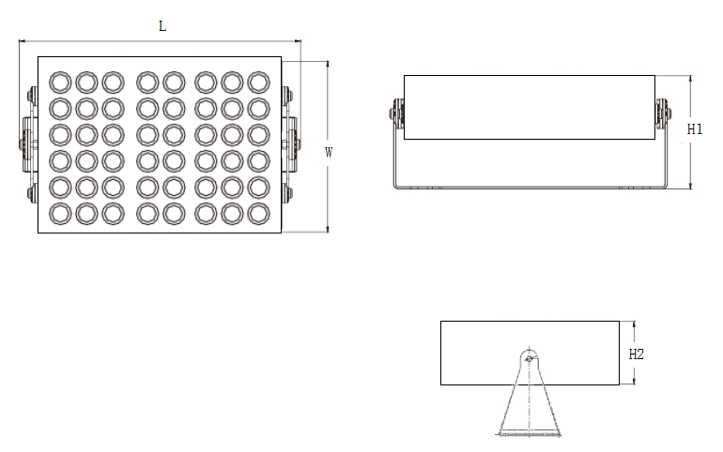
详细参数 | 灯具 | 尺寸 | 长度（L） |  |  | 420mm |  | 高度（H1) |  | ≤175mm
详细参数 | 灯具 | 尺寸 | 宽度（W） |  |  | ≤270mm |  | 高度（H2) |  | ≤100mm
详细参数 | 灯具 | 材质 | 灯具外壳 |  |  | 氧化铝型材灯体,绝缘阻燃硅胶填充（防水、防火、抗紫外线）一体成形。
详细参数 | 灯具 | 材质 | 出光面 |  |  | 8mm厚钢化玻璃
详细参数 | 灯具 | 外壳颜色 |  |  |  | 外形形式简洁方正，灯具颜色为RAL 7004。
详细参数 | 灯具 | 引出线 |  |  |  | 长度大于0.5米，出线头的方向必须不影响灯具的安装。
详细参数 | 灯具 | 便于安装 |  |  |  | 灯体可以360°旋转调整投射角度；提供符合现场安装条件的支架，且安装、维修方便。
详细参数 | 灯具 | 光源 | 颗粒形式 |  |  | ╱
详细参数 | 灯具 | 光源 | 颗粒功率 |  |  | 颗粒总功率200W
详细参数 | 灯具 | 光源 | 输入电压 |  |  | DC 24V
详细参数 | 灯具 | 光源 | 相关色温 |  |  | 3000K明暗变化
详细参数 | 灯具 | 光源 | 彩光波长 |  |  | ╱
详细参数 | 灯具 | 光源 | 显色指数 |  |  | ≥70
详细参数 | 光学 | 光束扩散角 | 6-8°（竖向）*15-20°（横向） |  |  |  | 半峰发散角 |  | 根据效果配置
详细参数 | 光学 | 最大光强 | ╱ |  |  |  | 配光要求 |  | 对称配光
详细参数 | 光效 | 根据灯具实验室检测结果得出ies配光文件，使用DIALUX照明设计软件进行照明场景建模，计算出被照的平均亮度及亮度均匀性（被照面的模拟尺寸，最小亮度计算位置，灯具端暗斑区域须纳入平均照度计算面积）
详细参数 | 光效 | 灯具光效≥80lm/W
详细参数 | 光效 | 光照  示意图 |  | 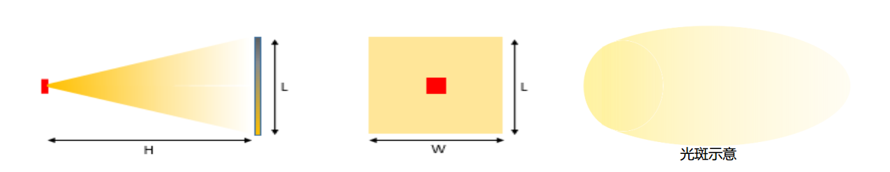
详细参数 | 光效 | 被照面  高度 |  | 5米 |  |  | 被照面宽度 |  | 10米
详细参数 | 光效 | 反射率 |  | 0.4 |  |  | 灯具外沿距被照面 |  | 18米
详细参数 | 光效 | 维护系数 |  | 0.7 |  |  | 遮光罩 |  | 需结合现场配置
详细参数 | 光效 | 亮照度要求 |  | 平均亮度(cd/m2) |  |  | ≥3
详细参数 | 光效 |  |  | 最小亮度(cd/m2) |  |  | ≥1
详细参数 | 光效 | 效果质量 |  | 均匀照亮被照面，无明显暗区；DETW1（方形极窄光）8套与DEHW1（方形窄光）4套配合使用，组合安装于灯杆上投射建筑外立面。
详细参数 | 光效 | 效果优先 |  | 当“光效”与“光学”矛盾时，以“光效”为准
详细参数 | 驱动电源 | 经济 |  | 厂家根据现场安装条件优化使用方案，由设计方及业主最终确认
详细参数 | 驱动电源 | 型号 |  | 厂家深化，设计确认 |  |  | 3C认证 |  | 必须提供
详细参数 | 驱动电源 | 输出属性 |  | 恒压 |  |  | 效率 |  | ≥90%
详细参数 | 驱动电源 | 功率 |  | / |  |  | 防护等级 |  | IP67
详细参数 | 驱动电源 | 尺寸 |  | 厂家深化，设计确认 |  |  | 电磁兼容 |  | 合格
详细参数 | 控制系统 | 通用控制器 |  |  | 接受标准DMX512通讯协议控制，能统一控制，集中编程；根据效果要求可实现明暗调节。
详细参数 | 控制系统 | 控制效果1 |  |  | 亮度可实现10%-100%范围内平滑调节及流动变化。
详细参数 | 控制系统 | 控制效果2 |  |  | 灯具之间可实现同步、追逐、明暗等变化。
详细参数 | 控制系统 | 控制单元 |  |  | 每个灯为一个单元。
详细参数 | 安规检测 | 耐久性试验（大于100W 需满足） |  |  |  |  |  |  | 合格
详细参数 | 安规检测 | 接地措施（220V 需满足） |  |  |  |  |  |  | 合格
详细参数 | 安规检测 | 外部接线 |  |  |  |  |  |  | 合格
详细参数 | 安规检测 | 潮湿后的绝缘电阻和电气强度 |  |  |  |  |  |  | 合格
详细参数 | 安规检测 | 防护等级 |  |  |  |  |  |  | ≥IP65
详细参数 | 可靠性 | 将待测样品置于温度85℃，相对湿度85%的试验箱中，试验时间为240小时，  试验期间给样品以额定电压正常供电，实验后样品无失效且光衰小于5%。
备注 | 投标报价含上述所有附件。

灯具名称 | 200W方形LED投光灯（3000K、4000K）
灯具编号 | DEHW1
灯具类型 | 设施类别 | 设施类型 | 灯具种类 |  |  | 灯具形式 | 光源种类 |  | 光源功率 | 色温 |  | 光束角
灯具类型 | 景观照明 | 灯具 | 投光灯 |  |  | 方形 | LED |  | 200W | 3000K  4000K |  | 30°
灯具编码 | 02 | 01 | 02 |  |  | 03 | 01 |  | 11
详细参数 | 灯具 | 外形  （仅供参考）
详细参数 | 灯具 | 尺寸 | 长度（L） |  |  | 420mm |  |  | 高度（H1) |  | ≤175mm
详细参数 | 灯具 | 尺寸 | 宽度（W） |  |  | ≤270mm |  |  | 高度（H2) |  | ≤100mm
详细参数 | 灯具 | 材质 | 灯具外壳 |  |  | 氧化铝型材灯体,绝缘阻燃硅胶填充（防水、防火、抗紫外线）一体成形。
详细参数 | 灯具 | 材质 | 出光面 |  |  | 8mm厚钢化玻璃
详细参数 | 灯具 | 外壳颜色 |  |  |  | 外形形式简洁方正，灯具颜色为RAL 7004。
详细参数 | 灯具 | 引出线 |  |  |  | 长度大于0.5米，出线头的方向必须不影响灯具的安装。
详细参数 | 灯具 | 便于安装 |  |  |  | 灯体可以360°旋转调整投射角度；提供符合现场安装条件的支架，且安装、维修方便。
详细参数 | 灯具 | 光源 | 颗粒形式 |  |  | ╱
详细参数 | 灯具 | 光源 | 颗粒功率 |  |  | 颗粒总功率200W
详细参数 | 灯具 | 光源 | 输入电压 |  |  | DC24V
详细参数 | 灯具 | 光源 | 相关色温 |  |  | 3000K明暗变化
详细参数 | 灯具 | 光源 | 彩光波长 |  |  | ╱
详细参数 | 灯具 | 光源 | 显色指数 |  |  | ≥70
详细参数 | 光学 | 光束  扩散角 | 30° |  |  |  | 半峰发散角 |  |  | 根据效果配置
详细参数 | 光学 | 最大光强 | ╱ |  |  |  | 配光要求 |  |  | 对称配光
详细参数 | 光效 | 根据灯具实验室检测结果得出ies配光文件，使用DIALUX照明设计软件进行照明场景建模，计算出被照的平均亮度及亮度均匀性（被照面的模拟尺寸，最小亮度计算位置，灯具端暗斑区域须纳入平均照度计算面积）
详细参数 | 光效 | 灯具光效≥80lm/W
详细参数 | 光效 | 光照  示意图
详细参数 | 光效 | 被照面  高度 |  | 5米 |  |  | 被照面宽度 |  |  | 5米
详细参数 | 光效 | 反射率 |  | 0.4 |  |  | 灯具外沿距被照面 |  |  | 18米
详细参数 | 光效 | 维护系数 |  | 0.7 |  |  | 遮光罩 |  |  | 需结合现场配置
详细参数 | 光效 | 亮照度要求 |  | 平均亮度(cd/m2) |  |  | ≥3
详细参数 | 光效 |  |  | 最小亮度(cd/m2) |  |  | ≥1
详细参数 | 光效 | 效果质量 |  | 均匀照亮被照面，无明显暗区；DETW1（方形极窄光）8套与DEHW1（方形窄光）4套配合使用，组合安装于灯杆上投射建筑外立面。
详细参数 | 光效 | 效果优先 |  | 当“光效”与“光学”矛盾时，以“光效”为准
详细参数 | 驱动电源 | 经济 |  | 厂家根据现场安装条件优化使用方案，由设计方及业主最终确认
详细参数 | 驱动电源 | 型号 |  | 厂家深化，设计确认 |  |  |  | 3C认证 |  | 必须提供
详细参数 | 驱动电源 | 输出属性 |  | 恒压 |  |  |  | 效率 |  | ≥90%
详细参数 | 驱动电源 | 功率 |  | / |  |  |  | 防护等级 |  | IP67
详细参数 | 驱动电源 | 尺寸 |  | 厂家深化，设计确认 |  |  |  | 电磁兼容 |  | 合格
详细参数 | 控制系统 | 通用控制器 |  |  | 接受标准DMX512通讯协议控制，能统一控制，集中编程；根据效果要求可实现明暗调节。
详细参数 | 控制系统 | 控制效果1 |  |  | 亮度可实现10%-100%范围内平滑调节及流动变化。
详细参数 | 控制系统 | 控制效果2 |  |  | 灯具之间可实现同步、追逐、明暗等变化。
详细参数 | 控制系统 | 控制单元 |  |  | 每一个灯为一个单元。
详细参数 | 安规检测 | 耐久性试验（大于100W 需满足） |  |  |  |  |  |  |  | 合格
详细参数 | 安规检测 | 接地措施（220V 需满足） |  |  |  |  |  |  |  | 合格
详细参数 | 安规检测 | 外部接线 |  |  |  |  |  |  |  | 合格
详细参数 | 安规检测 | 潮湿后的绝缘电阻和电气强度 |  |  |  |  |  |  |  | 合格
详细参数 | 安规检测 | 防护等级 |  |  |  |  |  |  |  | ≥IP65
详细参数 | 可靠性 | 将待测样品置于温度85℃，相对湿度85%的试验箱中，试验时间为240小时，  试验期间给样品以额定电压正常供电，实验后样品无失效且光衰小于5%。
备注 | 投标报价含上述所有附件。

附件2 灯杆尺寸公差表
灯杆技术要求
序号 | 项目 | 允许公差
1 | 灯杆高度 | ±0.5%
2 | 挑臂长度 | ±0.1%
3 | 灯具仰角 | ±0.5°
4 | 挑臂弧度 | ±0.1%
5 | 杆体圆度 | ≤6.35mm
要求说明：除上述公差要求外，其他未标注公差按GB/T1804-2000 m级标准执行，位置公差和安装公差按GB/T1804-2000 f级标准执行。钢板厚度公差按 GB/T 708-2006 标准执行
附件3：运输包装标准
1、基本设备及常用材料
a.行车
b.叉车
c.各种规格的胶合板垫木
d.带塑料保护套的钢丝绳、紧固拉钩套件、花兰螺丝、捆绑器、钢钉
e.晴纶卷、橡胶板、稻草绳
f.钢制打包带
g.发泡塑料（喷塑杆专用）
h.尼龙绳（用于替代目前喷塑杆包装中使用的草绳）
i.胶合板配件箱
j.木料切割机
k.镀锌螺丝及螺母（用于小部件固定）
2、杆体包装和装箱
1）喷塑杆直杆打包标准
单根杆打包，直杆底部约300mm长度及直杆顶部放垫木处约300mm长度先用发泡塑料包裹1层，后用稻草绳紧密绕一圈，最后整根用晴纶卷包裹1层。
整体打包的基本原则是3*4（层和列根据车辆和灯杆的实际情况调整），推荐使用掉头打包，每包以12根为准。每层4根，掉头各放2根，第二层、第三层同样堆放。也可以使用单头打包方式，每层4根，第二层、第三层同样堆放。打包时，每层杆体之间在底板处和杆体之间的间隙需要用适当厚度的胶合板隔开。在打包处用晴纶卷包好，再用镀锌铁皮打包带来收紧、固定；捆装包装件每件长度小于或等于6m ，每捆捆扎道数不少于4道，长度大于6m 的捆装件，每件捆扎道数不少于5道，捆扎应整齐牢固。
2）喷塑杆自弯杆的打包标准：
单根杆打包，杆顶部约300mm长度，杆底部约300mm长度，起弯处约1m长度（起弯点上下各500mm），用发泡塑料先包裹1层，后用稻草绳紧密绕一圈，最后整根用晴纶卷包裹1层。
整体打包的基本原则是4*4（层和列根据车辆和灯杆的实际情况调整），单头 打包，每包以16根为准。每层4根，第二层、第三层同样堆放，打包时，每层杆体之间在底板处和杆体之间的间隙需要用适当厚度的胶合板隔开。在打包处用晴纶卷包好，再用镀锌铁皮打包带来收紧、固定，每包杆体杆体的打包数是根据杆体长度来决定：10米以下（包含10米）的打3道、12米以下（包含12米）的打4道，14米以下（包含14米）的打5道，依次类推。（参见下图）
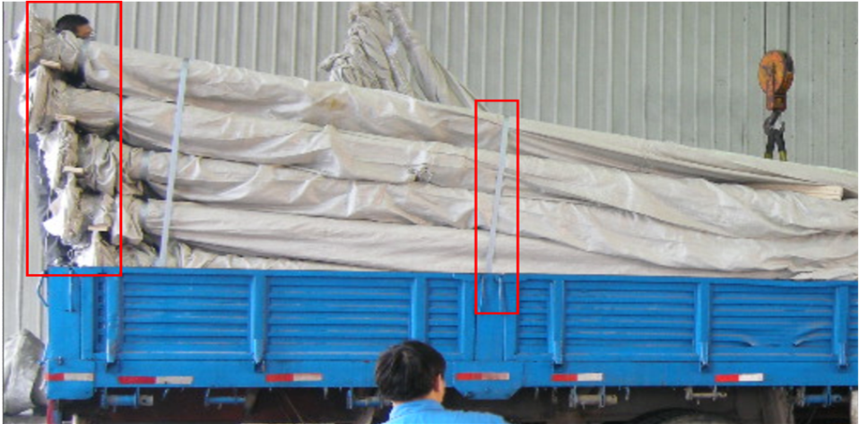
3） 装车及固定
⑴、首先是检查运输工具或容器的完好性；将集车内清理干净、确定工具或容器完好后方可开始装货。发运前确认待发货物的质量完好、外观清洁、管内无异物。
⑵、在车底部将方形垫木、捆绑器和带塑料保护套的钢丝绳依次排列好。各材料的使用数量及放置位置：按长度方向上每排杆段两个；垫木垫在距离杆子端口约2.0～3.0米处，捆绑器和钢丝绳根据实际情况调整错开到相应的位置（参考下图）。
3、 卸杆
根据杆体长度预先放置3处泡沫块，灯杆卸下后放置于泡沫块上，不能与地面直接接触。

